Департамент социального развития
Ханты-Мансийского автономного округа – Югры

Бюджетное учреждение Ханты-Мансийского автономного округа – Югры
«Сургутский многопрофильный
реабилитационный центр для инвалидов»

Памятка
о работе с официальным сайтом bus.gov.ru

г. Сургут
2021 г.
Уважаемые получатели социальных услуг
БУ «Сургутский многопрофильный
реабилитационный центр для инвалидов»!

На сайте www.bus.gov.ru Вы можете оставить отзыв о независимой оценке качества условий оказания услуг БУ «Сургутский многопрофильный реабилитационный центр для инвалидов».

Воспользуйтесь подробной инструкцией по работе с сайтом:
в поисковую строку введите адрес официального сайта: www.bus.gov.ru.
Откроется главная страница официального сайта:

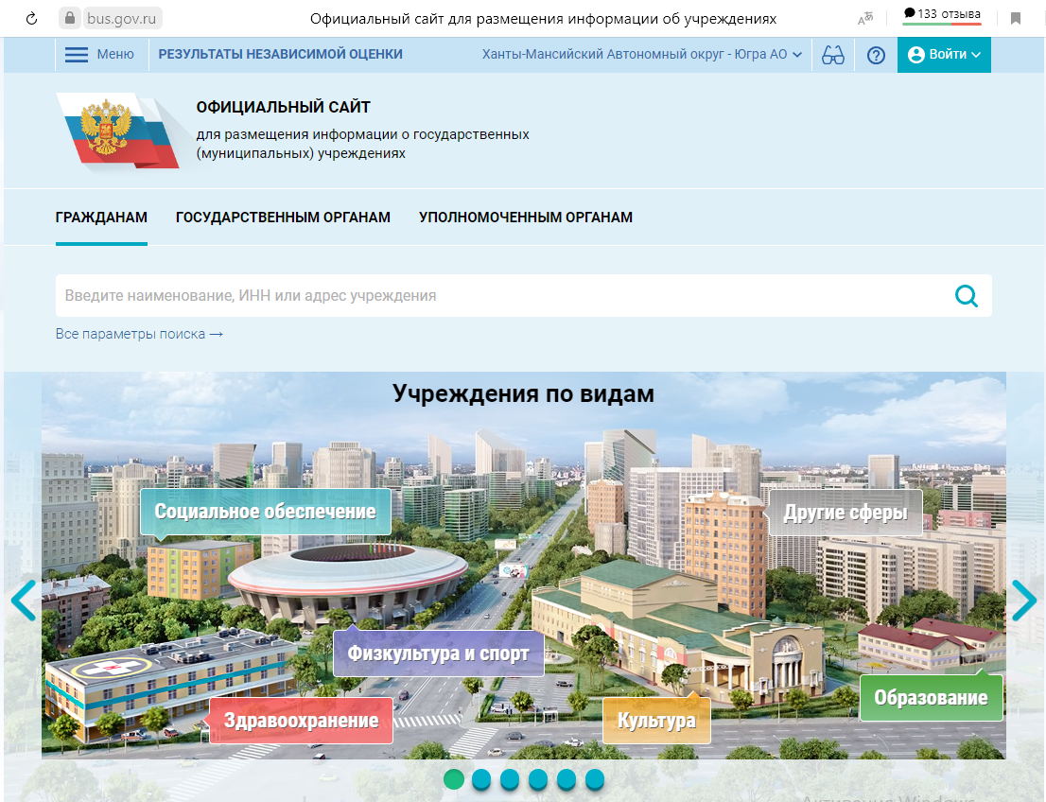

Введите в поисковой строке название учреждения: бюджетное учреждение Ханты-Мансийского автономного округа – Югры «Сургутский многопрофильный реабилитационный центр для инвалидов» и нажмите кнопку «Enter»:

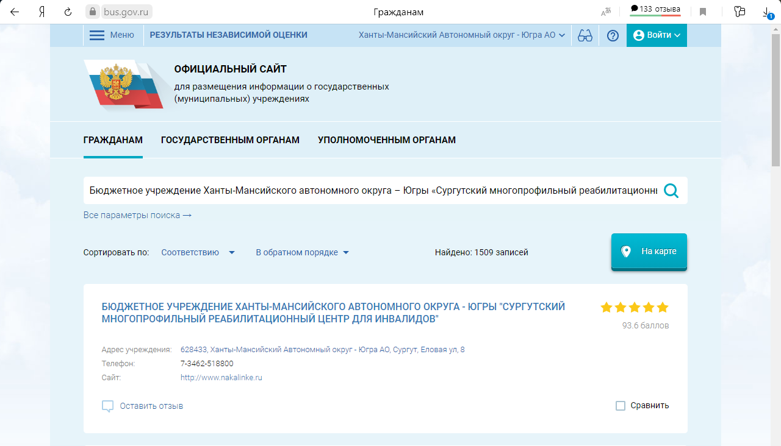

Выберете учреждение, нажав левой кнопкой мыши.

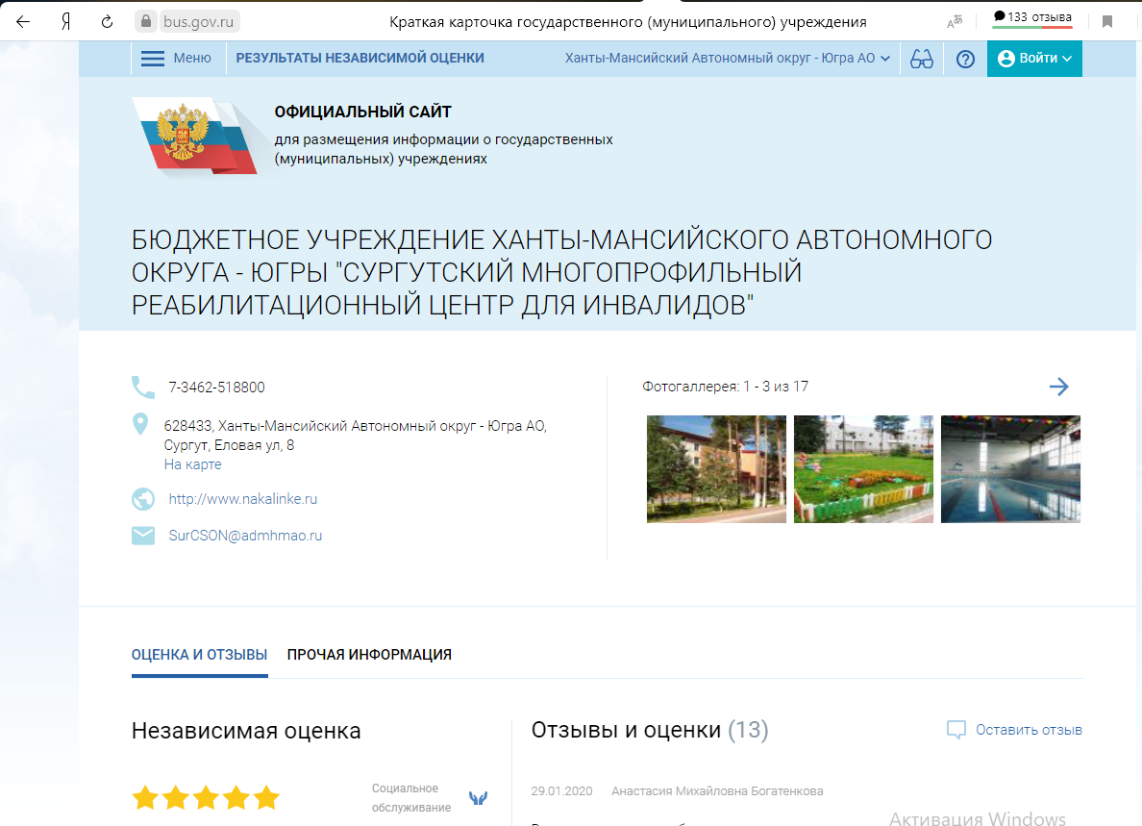

Для выполнения действия вам необходимо войти, используя регистрационную запись на едином портале госуслуг.

